|  |  |  |  |  |  |  |  |  |  |  |
| --- | --- | --- | --- | --- | --- | --- | --- | --- | --- | --- |
| الأسبوع | تاريخ | الاحد | الاثنين | الثلاثاء | | | الاربعاء | الخميس | الجمعة | السبت |
| 1 | 3.11–9.11  **برنامج الفصل الاول** | بداية الفصل استقبال | استقبال | افتتاح مصلى السكن | | |  |  |  |  |
| 2 | 10.11 – 16.11 |  | فعالية افتتاحية (يركون...) | | | | |  |  |  |
| 3 | 17.11 – 23.11 |  |  |  | | |  |  |  |  |
| 4 | 24.11 – 30.11 |  | ورشة طالب سنة اولى | | | | |  |  |  |
| 5 | 1.12 – 7.12 |  | طلعة اقصى اخوه | | | | |  |  |  |
| 6 | 8.12 – 14.12 |  |  | |  |  | |  |  |  |
| 7 | 15.12 – 21.12 |  | فعالية جماهيرية | | | | |  |  |  |
| 8 | 22.12 – 28.12 |  | طلعة اقصى اخوات | | | | | "حنوكا"  يوم دراسي | استقبال بسيخومتري |  |
| 9 | 29.12 – 4.1 | استقبال بسيخومتري |  | اخر يوم حنوكا | | |  |  |  |  |
| 10 | 5.1 – 11.1 |  | طلعة اقصى اخوه | | | | |  |  |  |
| 11 | 12.1 – 18.1 |  |  |  | | |  |  |  |  |
| 12 | 19.1 – 25.1 |  | مقترح دروس تقوية حسب مقدرة الكادر | | | | |  |  |  |
| 13 | 26.1 – 1.2 |  | اسراء ومعراج |  | | |  |  |  |  |
| 14 | 2.2 – 8.2 | نهاية الفصل الاول | بداية فترة الامتحانات |  | | |  |  |  |  |

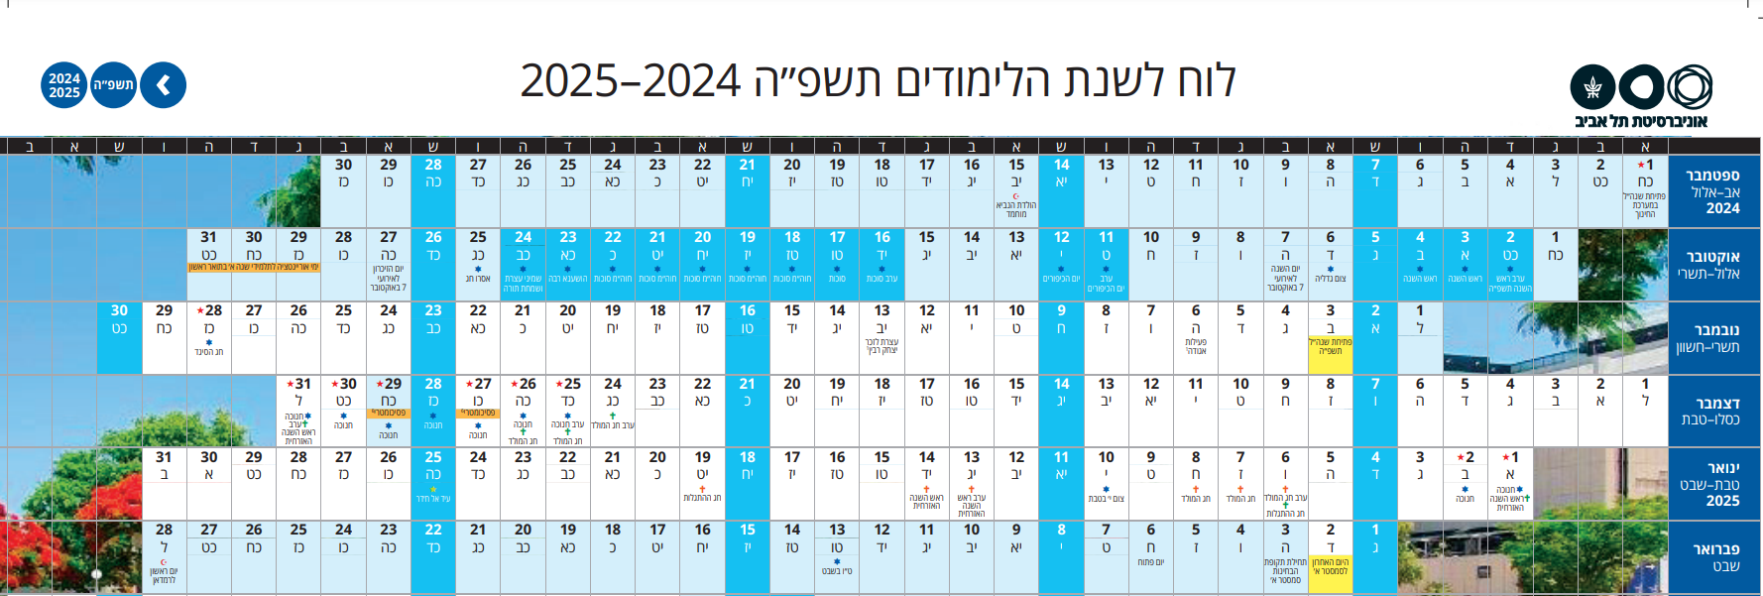

ملاحظات:

* يجب التأكد من طلب منصات جديدة للكتلة (دلباك) + ايشور للاستقبال .

* التأكد من طلب بلايز للكادر .

* التأكد من الحقيبة الطبية .  
* التواصل مع شركة الباصات وإيجاد حلول للباصات .

* **التوكل على الله واستخارته في كل امر والدعاء وطلب قبول العمل وان يجعل النية خالصة لوجهة الكريم.**